КРАТКОСРОЧНА ПРОГРАМА ЗА
НАСЪРЧАВАНЕ ИЗПОЛЗВАНЕТО НА
ЕНЕРГИЯ ОТ ВЪЗОБНОВЯЕМИ
ИЗТОЧНИЦИ И БИОГОРИВА НА ОБЩИНА
ЯКОРУДА 2023-2025 Г.

Съдържание
Списък с изпозлваните таблици и карти 3
Списък на използваните съкращения 4
- Общи положения 5
- Цел на програмата 5
- Приложими нормативни актове 6
- Профил на общината 7
  - Географско положение, граници и обща площ 7
  - Брой населени места, население 10
  - Сграден фонд - съществуващи сгради на територията на общината по видове
собственици (сгради на физически лица, сгради на промишлени системи, сгради в сектора на услугите) 11
  - Промишлени предприятия 15
  - Транспорт 15
  - Домакинства 16
  - Услуги 17
  - Селско стопанство 18
  - Външна осветителна уредба 19
- Възможности за насърчаване. Връзки с други програми 19
- Определяне на потенциала и възможностите за използване по видове ресурси 19
- Използване на мерки, заложени в НПДЕВИ 31
  - Административни и финансово-технически мерки 31
  - Източници и схеми на финансиране 33
- Проекти 34
- Наблюдение и оценка от реализирани проекти 35
- Заключение 35
Списък с използваните таблици и карти
Таблици
Таблица 1. Население на територията на община Якоруда 10
Таблица 2. Основни демографски показатели за община Якоруда 10
Таблица 3. Население по възрастови групи в община Якоруда 11
Таблица 4. Общински сграден фонд на община Якоруда 12
Таблица 5. Основни характеристики на жилищния фонд в община Якоруда 2018 г. ... 13
Таблица 6. Жилища по основен източник на отопление и енергоспестяващи мерки в
община Якоруда към 01.02.2011 г 14
Таблица 7. Площи и основни култури през в община Якоруда - в ха 18
Таблица 8. Достъпен потенциал на ВЕИ в България 20
Таблица 9. Използване на ВЕИ директно и след преобразуване 20
Таблица 10. Потенциал на биомаса в България 29
Таблица 11. Стратегически цели, мерки за постигането им, очаквани резултати 32
Таблица 12. Предстоящи проекти 34
Карти
Карта 1. Географско положение на община Якоруда 7
Карта 2. Потенциал на слънчевата енергия в България 22
Карта 3. Годишна сума на слънчевата радиация при оптимално наклонени
фотоволтаични модули на територията на Република България 25
Карта 4. Теоретичен ветрови потенциал на височина 80 m 26
Карта 5. Годишна средна скорост на вятъра на 6 m/s 27
Карта 6. Енергиен потенциал на вятъра 28
 | Списък на използваните съкращения
АУЕР БВП ВЕИ ВЕЦ ВН ЕЕ ЕС ЕСМ ЗЕЕ КВт КВТч kW kWh Mtoe MW MWh МВ МВтч НЕК НПДЕЕ | Агенция за устойчиво енергийно развитие  Брутен вътрешен продукт  Възобновяеми енергийни източници  Водноелектрическа централа  Високо напрежение  Енергийна ефективност  Европейски съюз  Енергоспестяващи мерки  Закон за енергийна ефективност  Киловат  Киловатчас  KiloWatt/ киловат  KiloWatthour/ киловатчас  Милион тона нефтен еквивалент  MegaWatt/ мегават  MegaWatthour/ мегаватчас  Мегават  Мегаватчас  „Национална електрическа компания“ ЕООД  Национален план за действие по енергийна ефективност
НПЕЕМЖС | Национална програма за енергийна ефективност в многофамилни жилищни сгради
НСИ  ПЕЕ  ПЕП  ПГ  ПУДООС  ПЧП  РЗП  СМР  т. н. е./г. (toe) | Национален статистически институт  План за енергийна ефективност  Първично енергийно потребление  Парникови газове  Предприятие за управление на дейностите за опазване на околната среда  Публично-частно партньорство  Разгъната застроена площ  Строително-монтажни работи  Тонове нефтен еквивалент на година

- Общи положения
Традиционните източници на енергия, които масово биват използвани в България и по-конкретно в домовете, в бизнеса и за транспорт, спадат към групата на изчерпаемите и невъзобновяеми природни ресурси - твърди горива (въглища, дървесина), течни и газообразни горива (нефт и неговите производни - бензин, дизел и пропан-бутан; природен газ). Имайки предвид световната тенденция за повишаване на енергийното потребление, опасността от енергийна зависимост не трябва да бъде подценявана. От друга страна високото производство и потребление на енергия води до екологични проблеми и по-конкретно до най-сериозната заплаха, пред която е изправен светът, а именно климатичните промени.
Поради тези причини се налага и преосмислянето на начините, по които се произвежда и консумира енергията. В отговор на нарастващото потребление, покачващите се цени на енергията, високата зависимост от вноса на енергийни ресурси и климатичните промени, като решение идват възобновяемите енергийни източници (ВЕИ) - слънце, вятър, вода, биомаса и др.
През ноември 2018 г. Европейският парламент прие новите цели за енергийна ефективност и възобновяеми енергийни източници. В съответствие с Директива (ЕС) 2018/2001 на Европейския парламент и на съвета от 11 декември 2018 г. за насърчаване използването на енергия от възобновяеми източници до 2030 г. енергийната ефективност в ЕС трябва да се подобри с 32,5%, като делът на енергията от възобновяеми източници трябва да представлява поне 32% от крайното брутно потребление в ЕС. И двете цели ще се преразгледат преди 2023 г. и могат само да бъдат увеличени, но не и намалени.
Приоритетите, които ще бъдат заложени в енергийната политика на страната, ще бъдат отразени в Националния план за действие за енергията от възобновяеми източници и в Интегрирания план в областта на енергетиката и климата на Република България, които в момента се подготвят с хоризонт до 2030 г., за да се хармонизират с европейските приоритети и цели, представени по-горе. За да бъде икономиката в страната ни конкурентоспособна, е необходимо да се развива сектора на възобновяемата енергия и да се повиши значително енергийната ефективност във всички отрасли.
Основание за разработване на Общинска краткосрочна програма за насърчаване използването на възобновяеми енергийни източници и биогорива в община Якоруда е заложеното изискване в чл. 10 на Закона за енергията от възобновяеми източници и се разработва за период от 3 години.
- Цел на програмата
Община Якоруда ще продължи да прилага политики, насочени към създаване на устойчив модел за управление на инфраструктурата за производство и потребление на енергия при балансирано оползотворяване на конвенционални и възобновяеми енергийни ресурси на основата на съвременни и иновативни енергийни технологии. Тези политики са в пълно съответствие с визията за енергиен микс, изместен към производство на енергия от локални възобновяеми източници и значително по-ефективно потребление
Основната цел на програмата е насърчаване използването на енергия от възобновяеми източници и биогорива. Реализацията на този процес се постига чрез определяне на възможните дейности, мерки и инвестиционните намерения на общината.
Могат да бъдат определени следните подцели на програмата:
- Насърчаване използването на енергия от възобновяеми източници в публичния и частния сектор.
- Осигуряване на пълна или частична енергийна независимост на общината.
- Подобряване качеството на енергийните услуги и намаляване на разходите за енергия.
- Стимулиране на бизнес сектора за използване на ВЕИ и привличане на местни и чуждестранни инвестиции, съответно повишаване на заетостта.
- Създаване на партньорства за реализирането на проекти за нови ВЕИ мощности и енергийна ефективност.
- Постигане на икономически растеж и устойчиво енергийно развитие на общината.
- Опазване, съхраняване и подобряване на състоянието на околна среда.
- Въвеждане на иновативни ВЕИ технологии.
- Повишаване на квалификацията на общинските служители с цел изпълнение на проекти свързани с въвеждането и използването на ВЕИ.
- Повишаване на нивото на информираност сред заинтересованите страни в частния и публичния сектор, както и сред гражданите във връзка с възобновяемите енергийни източници.
- Приложими нормативни актове
Стратегическите документи на ЕС, които определят политиките на ЕС в областта на енергетиката и климата, са:
• Дългосрочна стратегия на ЕС до 2050: „Чиста планета за всички“
• Рамкова стратегия за устойчив енергиен съюз с ориентирана към бъдещето политика по въпросите на изменението на климата
• Енергийна пътна карта до 2050 г.
Новите дългосрочни национални стратегически документи в областта на енергията и климата са:
• Интегриран план в областта на енергетиката и климата на Република България 2021 – 2030 г.
• Национална дългосрочна стратегия за обновяване на сградите до 2050 г. (предстои да бъде представена от Министерството на енергетиката). С влизането в сила на тези нови стратегически документи от 2021 г. отпадат следните документи, които имат отношение към тази програма:
• Енергийна стратегия на Република България до 2020
• Национален план за действие за енергията от възобновяеми източници
• Трети национален план за действие по енергийна ефективност 2014 – 2020 г.
• Национален план за подобряване на енергийните характеристики на отопляваните и/или охлаждани сгради – държавна собственост, използвани от държавната администрация 2016 – 2020 г.
• Национален план за сгради с близко до нулево потребление на енергия, 2015-202 г.
• Трети национален план за действие по изменение на климата, 2013- 2020 г.
• Национална дългосрочна стратегия за обновяване на сградите, 2017- 2020 г.
• Национална жилищна стратегия, 2017-2030 г.
• Национална програма за контрол на замърсяването на въздуха, България 2020-2030 г.

- Профил на общината
  - Географско положение, граници и обща площ
Община Якоруда е разположена в североизточната част на област Благоевград върху площ от 339,3 кв. км. Средната надморска височина на общината е 1 603 м, а града се намира на 898 м. надморска височина.
Граничи с общините Самоков и Костенец от Софийска област, Белово и Велинград от област Пазарджик и община Белица от област Благоевград.
Общината е съставена от осем населени места - общинският център гр. Якоруда и седем села, разположени в югоизточната част на общината (с. Аврамово, с. Бел камен, с. Бунцево, с. Конарско, с. Смолево, с. Черна Места, с. Юруково и гр. Якоруда).
Карта 1. Географско положение на община Якоруда
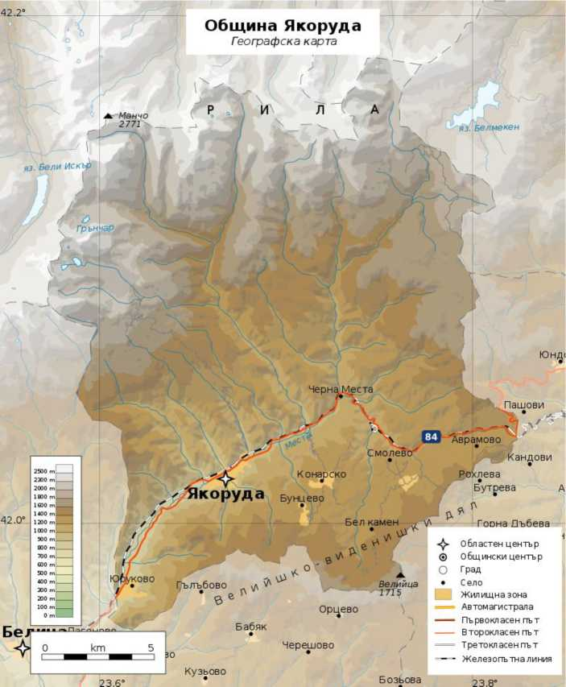
Източник: БГ Уикипедия (https://bg.wikipedia.org/)

Релеф
Територията на община Якоруда се характеризира с планински и полупланински релеф, обхващащ части от Рила и Западните Родопи, както и тясната долина в горното течение на р. Места.
Средната надморска височина на общината е 1 603 м., а средният наклон на терена е 11,1%, което влияе неблагоприятно върху икономическото и инфраструктурното развитие на общината, както и върху развитието на селищната мрежа.
Климат
Климатът е умереноконтинентален със слабо изразено средиземноморско влияние, проникващо по долината на р. Места, средната годишна температура е 8°С. Зимите са студени, като средната януарска температура е -2°С. Снежната покривка се задържа около 150 дни в годината. Лятото е кратко и прохладно със средна температура през м. юли 18°С.
Води и водни ресурси
Водните ресурси на общината се формират от реките Черна и Бела Места, както и от няколко малки реки (Джебре, Чесна, Якорущица, Гниле и Лязарец).
Река Места се образува от сливането на реките Бела и Черна Места над гр. Якоруда. За условно начало е приет изворът на десния и приток Бела Места на 2 240 м. надморска височина. Намира се над езерото Грънчар в Източна Рила и има координати 42°07°10° северна ширина и 23°35°10° източна дължина. Водите от извора и тези, изтичащи от езерото Грънчар, се сливат в река Грънчарница (14,9 км дължина и 49,3 кв. км водосборен басейн), която преди да се влее в Бела Места приема няколко притока. Левите са малките рекички Ропалица, Янчова река и Джеенем дере, а десен приток е река Баненска. Река Черна Места води началото си от 2 620 м. надморска височина и извира от Източна Рила под имената Раждавица и Софан (Софаница). Изобилните валежи, продължителното снегозадържане и наличните горски ресурси обуславят пълноводието на реките.
На територията на община Якоруда са разположени пет високопланински естествени езера - Грънчар, Сухо езеро, Рибно, Мъртво и Синьо езеро и част от язовир Белмекен. Езерата представляват неизползван ресурс за туристическо предлагане. Езерата и прилежащата територия са държавна собственост, с изключение на Рибното езеро, което е общинска собственост. На р. Бела Места са създадени пъстървови ферми, такива ферми се изграждат и на други водоеми.
В землището на гр. Якоруда, в местността Баните, има находище на термални води с местно значение с дебит 32 л/сек и температура 42°С. Водата е бистра, безцветна, без мирис, подходяща за ежедневна трапезна употреба. Проучванията я характеризират като термална, алкална, сулфатно-хидрокарбонатна, натриево-флуорна. Минералната вода има приложение в балнеологията, като е подходяща за лечение на стомашно-чревни, бъбречни и кожни заболявания. Това дава възможност за развитие на настанителна база и обогатяване на туристическото предлагане.
Почвени ресурси
В община Якоруда среднопланинския пояс е зает от кафяви горски почви и планинско-горски тъмноцветни почви. Най-високите части са покрити с планинско- ливадни почви и недоразвити скелетни почви, а канелените горски почви заемат най- ниските пояси на планинските склонове. Ниските части по долината на р. Места са заети от алувиални и алувиално-ливадни почви.
Състоянието на почвите в общината е сравнително добро, като се има предвид, че горския фонд заема 62% от площта на общината, а обработваемата площ е около 54 174 дка, стопанисвана от частни стопани.
Почвено-климатичните условия и силното вертикално разчленение на релефа са довели до развитието на силна и много силна степен на ерозия, особено в обезлесените участъци. Средногодишно плаващият наносен отток е от 150 до 500 т/кв. км. Почвената ерозия оказва извънредно неблагоприятно влияние върху развитието на селското стопанство, унищожават се земеделски земи, разрушават се съоръжения. Почвеното плодородие и продуктивността на основните земеделски култури намаляват средно с 50% при такива средно и силно ерозирали почви.
Към момента няма регистрирано замърсяване на почви на територията на общината с тежки метали, пестициди, нефтопродукти, нитрати и други замърсители.
Флористично и фаунистичноразнообразие
На територията на община Якоруда като естествено растящи дървесни видове са разпространени бял бор, черен бор, смърч, ела, бяла мура, клек, бук, зимен дъб, габър, цер, елша, върба, трепетлика, офика, шестил, дива череша, явор, благун и други. Чрез залесяване са създадени култури от бял бор, смърч и по-ограничено от ела, черен бор, лиственица, дуглазка, червен дъб и др. В състава на растителните формации участват и следните храстови, полухрастови и тревни видове: хвойна, глог, шипка, леска, червен бъз, малина, ягода, черна и червена боровинка, връшняк, птиче грозде, лазаркиня, папрат беладона, коприва, заешки киселец, валезиева власатка, планинска власатка, халерова власатка, светлика, лечебна медуница, чашкодрян, зъбник, картъл, алпийска ливадина, алпийска роза, петниста тинтява, извита острица, гъжва, скална полевица, триделнолистна дзука, жерардиева класица и др.
Характерни за територията на общината са българските ендемити (рилски равен) и балканските ендемити (румелийска жълтуга). Растенията рилска иглика, божествена иглика, павловско шепиче, янкиев лопен, рилско подрумниче, българско омайниче и давидово винче се срещат единствено в Рила планина и никъде другаде по света. Защитени растения, вписани в Червената книга в категориите „редки“ и „застрашени от изчезване“ са: Преходна мурава, Сплеснат плаун, Обикновена кандилка, Родопска горска майка, Дребна чаровница.
Разнообразен е птичият свят - водна бъбрица, балканска чучулига, алпийската чучулига, глухари, лещарка, пернатонога кукумявка, трипръст кълвач, сивогушата завирушка, кръсточовка, сврака, врабче, синигер, кос, горска зидарка и др. От бозайниците са разпространени кафявата мечка, горската полевка, лисица, невестулка, черен пор, пъстър пор, златка, катерицата. В преходната част между алпийският и планинско-горския пояс в хвойновите храсталаци най-често се срещат мечки, глигани, сърни, понякога и елени. От дребните бозайници характерна е подземната полевка. От влечугите характерно земноводно животно е планинската жаба. От групата на безгръбначните животни са разпространени пеперуди, боровия копринопред и буковото пауново око.
Част от защитените животни в алпийския район са: насекоми - червена горска мравка, бръмбар носорог, алпийска розалия; от земноводните - дъждовник, обикновен тритон, дългокрака горска жаба, жаба дървеница; от влечугите - слепок, смок-мишкар; от птиците - всички с изключение на някои водоплаващи и вранови; от бозайниците - таралеж, обикновена кафявозъбка, мечка, невестулка, пъстър пор и вълк; от влечугите - усойница и живороден гущер. Характерно земноводно е алпийския тритон (включен в Червената книга). Най-високите части на Рила (над 2 600 м.н.в.) се характеризират със сурови климатични условия, при които живеят студенолюбиви видове животни от арктичен и бореален произход. Среща се дива коза. За този пояс характерни птици са: скален орел, планинска пъстра завирушка, скалолазка, белогърд бързолет, скална лястовица и др. От безгръбначните видове животни широко разпространение имат пеперудите и твърдокрилите насекоми - бръмбар бегач.
  - Брой населени места, население по настоящ адрес
Община Якоруда обхваща 8 населени места, от които 1 град и 7 села. С най-голям брой жители е гр. Якоруда, следван от с. Юруково, което е единственото с население над 1000 души. Динамиката на броя на населението показва плавно намаляване за всички населени места.
Таблица 1. Население на територията на община Якоруда
Населени места | 2018 г. | 2019 г. | 2020 г. | 2021 г. | 2022 г.
Община Якоруда | 10089 | 9 748 | 9908 | 9770 | 9 283
с. Аврамово | 679 | 681 | 633 | 651 | 623
с. Бел камен | 533 | 512 | 501 | 517 | 498
с. Бунцево | 536 | 496 | 473 | 497 | 449
с. Конарско | 882 | 863 | 840 | 863 | 831
с. Смолево | 524 | 499 | 479 | 489 | 456
с. Черна Места | 404 | 390 | 386 | 413 | 392
с. Юруково | 1167 | 1 132 | 1081 | 1 144 | 1 071
гр. Якоруда | 10089 | 5 175 | 5099 | 5 196 | 4963
Източник: ГРАО 208-2022 г. www.grao.bg.

Основните демографски показатели за община Якоруда за периода 2017-2021 г. са отразени в Таблица 2:
Таблица 2. Основни демографски показатели за община Якоруда
Основни демографски показатели | 2017 г. | 2018 г. | 2019 г. | 2020 г. | 2021 г.
Средногодишен брой на населението в област Благоевград (общо) | 307882 | 305123 | 302694 | 301138 | 298251
Средногодишен брой на населението в община Якоруда (общо) | 10010 | 10089 | 9 748 | 9908 | 9770
Родени (в брой) | 110 | 101 | 84 | 55 | 65
Умрели (в брой) | 118 | 128 | 120 | 230 | 178
Естествен прираст (в брой) | -40 | -27 | -36 | -140 | -80

Основни демографски показатели | 2017 г. | 2018 г. | 2019 г. | 2020 г. | 2021 г.
Заселени (в брой) | 80 | 111 | 89 | 105 | 98
Изселени (в брой) | 110 | 205 | 194 | 208 | 180
Механичен прираст (в брой) | -87 | -94 | -105 | -131 | -113
Източник: Национален статистически институт, 2017-2021 г. www.nsi.bg

От данните в таблицата могат да бъдат направени следните изводи:
- Средногодишният брой на населението бележи постоянна и равномерна тенденция към намаление, което се дължи на отрицателния естествен и механичен прираст;
- Броят на ражданията за 2018 г. е най-голям за изследвания период;
- Естественият прираст е с променливи отрицателни стойности;
- Механичният прираст е с променливи отрицателни стойности.
През 2019 г. населението в под трудоспособна възраст е около 15,8% от населението на община Якоруда. Възрастните над трудоспособна възраст са 22,4%. Около 61,8% е делът на хората в трудоспособна възраст на 15 и повече години.
Таблица 3. Население по възрастови групи в община Якоруда
Г одина/Показател | 2018 г. | 2019 г. | 2020 г. | 2021 г. | 2022 г.
Общо | 9 889 | 9 748 | 9908 | 9770 | 9 283
Под трудоспособна възраст | 1 547 | 1 540 | 1532 | 1520 | 1475
Трудоспособна възраст | 6 182 | 6 028 | 6026 | 6 028 | 5855
Над трудоспособна възраст | 2 160 | 2 180 | 2350 | 2152 | 1953
Източник: Национален статистически институт, 2022 г. www.nsi.bg

Данните от таблицата показват, че по отношение на възрастовата структура на населението през периода 2018-2022 г. се наблюдава следната тенденция: Населението намалява в под трудоспособна възраст и трудоспособна възраст. При съпоставяне с възрастовата структура на областта, ситуацията в община Якоруда е приблизително еднаква (15,6:61,7:22,8) и по-благоприятна от средната за страната (15,3:60:24,7).
  - Сграден фонд — съществуващи сгради на територията на общината по видове
собственици (сгради на физически лица, сгради на промишлени системи, сгради в
сектора на услугите)
На сградния фонд се пада 40% от общото енергийно потребление в ЕС, затова намаляването на потреблението на енергия и използването на възобновяеми енергийни източници в сградния сектор представляват важни мерки, необходими за намаляване на енергийната зависимост на Съюза и на емисиите на парникови газове.
Съществуващите сгради на територията на община Якоруда се делят най-общо по вид на собствеността на: държавни, общински и частни (на физически лица и на предприятия и юридически лица).

Общински сграден фонд
Общинският сграден фонд на община Якоруда се състои от административни с гр ад и , училищни сгради, детски градини, читалищни сгради.
Таблица 4. Общински сграден фонд на община Якоруда
№ | Наименование на сградата | РЗП  (кв. м.) | Изготве но обследв ане за ЕЕ | Вид на отоплението | Въвеждане/подобрява не на системи за мониторинг и контрол на енергопотреблението | Етап на изпълнение
1 | Читалище и киносалон - гр. Якоруда | 2 580 | не | парно на дърва | Предстои да се въведе система | Мониторинг
2 | Общинска баня - гр.  Якоруда | 3 480 | не | - | Предстои да се въведе система | Инвестицио нен проект
3 | Обредна зала - гр.  Якоруда | 102 | не | - | Предстои да се въведе система | Инвестиционно намерение
4 | Сграда на ОДЗ - гр.  Якоруда | 2 548 | не | парно на дърва и котел на течно гориво | Предстои да се въведе система | Мониторинг
5 | СУ „Св. Св. Кирил и Методий“ - гр. Якоруда | 4 570 | да | парно на дърва | Предстои да се въведе система | Мониторинг
6 | Ученически пансион - гр. Якоруда | 2 606 | не | парно на дизелово гориво | Предстои да се въведе система | Инвестиционно намерение
7 | Сграда на общинска администрация - гр. Якоруда | 747 | не | парно на дизелово гориво | Предстои да се въведе система | Мониторинг
8 | Младежки дом - гр.  Якоруда | 922 | не | - | Предстои да се въведе система | Инвестиционно намерение
9 | Сграда кметство, училище и детска градина - с. Черна Места | 500 | не | печки на дърва | Предстои да се въведе система | Инвестиционно намерение
10 | Административна сграда | 340 | не | - | - | -
11 | Сграда на кметство - с.  Бунцево | 400 | не | печки на дърва | Предстои да се въведе система | Инвестиционно намерение
12 | Сграда на кметство - с.  Смолево | 580 | не | печки на дърва | Предстои да се въведе система | Инвестиционно намерение
13 | Сграда на кметство - с.  Бел Камен | 362 | не | печки на дърва | Предстои да се въведе система | Инвестиционно намерение
14 | Сграда на кметство - с.  Юруково | 440 | не | парно на дърва | Предстои да се въведе система | Инвестиционно намерение
15 | Детска градина и ОУ „Васил Левски“ - с.  Юруково | 1 080 | не | печки на дърва | Предстои да се въведе система | Мониторинг
16 | ОУ „Гоце Делчев“ - с.  Смолево | 1 639 | да | печки на дърва | Предстои да се въведе система | Мониторинг
17 | Детска Градина - с. Бел Камен | 369 | не | печки на дърва | Предстои да се въведе система | Инвестиционно намерение
18 | ОУ „Неофит Рилски" - с.  Бел камен | 730 | не | печки на дърва | Предстои да се въведе система | Инвестиционно намерение
19 | Детска градина - с.  Конарско | 525 | не | печки на дърва | Предстои да се въведе система | Инвестиционно намерение
20 | ОУ „Братя Миладинови“  - с. Конарско | 1 060 | не | печки на дърва | Предстои да се въведе система | Инвестиционно намерение

№ | Наименование на сградата | РЗП  (кв. м.) | Изготве но обследв ане за ЕЕ | Вид на отоплението | Въвеждане/подобрява не на системи за мониторинг и контрол на енергопотреблението | Етап на изпълнение
Конарско
21 | Спортна зала - гр. Якоруда | 2 500 | не | парно на пелети | Предстои да се въведе система | Мониторинг
Източник: Общинска администрация Якоруда

Най-често срещан енергоизточник в общинските сгради са дървата за огрев.
Като цяло общинският сграден фонд на община Якоруда е морално остарял в голямата си част, като въпреки реализираните проекти през последните години все още има сгради, които се нуждаят от сериозни инвестиции в сферата на енергийната ефективност, тъй като състоянието им е незадоволително.
Налични са сгради с ниски качества по отношение на топлотехническите характеристики на стени, под и остъкления на фасадите. Външните стени са изпълнени с ниски топлотехнически характеристики и изискват допълнителна топлоизолация. Дограмите и вратите на сградите, които не са подменени с PVC дограма, а са изработени от дървени профили, са с висок коефициент на топлопреминаване, което изисква подмяна с нова дограма с двоен стъклопакет с нискоемисионно стъкло.

Жилищен сграден фонд
В община Якоруда жилищните сгради към 31.12.2022 г. са 2 695 на брой, с полезна площ от 268 122 кв. м. По брой на стаите преобладават двустайни и тристайните жилища - общо 2 322 броя.
Таблица 5. Основни характеристики на жилищния фонд в община Якоруда 2022 г.
Жилищни сгради в община Якоруда 2022 г | Брой
Жилищни сгради по материал на външните стени на сградата
Общ брой жилищни сгради | 2 695
Панелни | 9
Стоманобетонни | 36
Тухлени | 2 459
Други | 191
Жилищни сгради по вид на собственост
Общ брой жилища | 3 939
Държавни и общински | 20
Частни на юридически лица | 27
Частни на физически лица | 3 892
Източник: Национален статистически институт, 2022 г.
По вида на конструкцията най-голям дял от сградите са тухлени, а по вида на собственост - частни на физически лица.
Друг важен фактор на жилищния стандарт е енергийната ефективност на жилищата. Към 2011 г. само 152 жилища (3,9%) са с топлоизолация, осигуряваща нормативната топлопроводимост, респективно, енергийна ефективност. Значително повече са жилищата с енергоспестяваща дограма - 389 (около 10%). Основен принос за тази картина има общинския център и селата Юруково, Бунцево и Конарско.
Данни за вида на отоплението от домакинствата са налични само от националните преброявания, като последното такова е от 2011 г. Статистиката показва, че около 86% от населението използват твърдото гориво за отопление, което е и основен проблем за замърсяването на атмосферния въздух.
Населено място | Жилища  Бр. | Топлоизолирани,бр |  | Вид отопление
Населено място | Жилища  Бр. | с външна изолация | с PVC дограма | дърва и въглища | ток | парно, газ
Община Якоруда | 3 904 | 152 | 389 | 3 346 | 25 | 11
гр. Якоруда | 2 390 | 114 | 322 | 1 934 | 21 | 9
с. Аврамово | 214 | 4 | 8 | 196
с. Бел камен | 195 | 4 | 9 | 168
с. Бунцево | 195 | 6 | 12 | 183
с. Конарско | 286 | 3 | 10 | 263
с. Смолево | 144 | 0 | 1 | 139 | 1
с. Черна Места | 130 | 3 | 1 | 121 | 1
с. Юруково | 350 | 18 | 26 | 342 | 2 | 2
Таблица 6. Жилища по основен източник на отопление и енергоспестяващи
мерки в община Якоруда към 01.02.2011 г.
Източник: Национален статистически институт, от Преброяване 2011 г.

Данните показват, че над 90% от жилищата нямат изпълнени енергоспестяващи мерки като външна изолация и енергоспестяваща дограма.
Основни проблеми, свързани с жилищният фонд в община Якоруда, които се открояват, са сравнително остарелите фасади, стари дограми, лоша изолация или липса на такава, висока енергопропускливост и др. Голяма част от мерките, които се прилагат от фирми и частни лица, не са свързани с повишаване на енергийната ефективност. Като пречки за това, както и за влошаването на жилищния фонд, са липсата на добра осведоменост на гражданите за намаляване на консумацията за енергия, високите цени за обследване и саниране на сградите, неефективните вътрешносградни отоплителни мрежи, употреба на нискоефективни съоръжения и енергоносители, липса на топлоизолоация, както и ограниченото използване и внедряване на енергоефективни материали.
Като проблеми на домакинствата се открояват отоплението на твърди горива през зимните месеци или на електрическа енергия, високата енергопропускливост на сградите, съчетано с използването на електроуреди с нисък клас на енергопотребление, което води до високо потребление на енергия и аналогично до увеличаване на разходите за потребителите.
В община Якоруда съществуват предпоставки и са налице възможности за задоволяване на енергийните потребности на общинските сгради и постепенно преминаване и прилагане принципите на „зелената“ икономика. Икономията на енергия при крайната консумация в общинските обекти може значително да облекчи общинските бюджети и да стане предпоставка за намаляване на цените и повишаване на качеството на услугите, които общината предлага на населението.

  - Промишлени предприятия
Община Якоруда е със слаборазвита аграрно-промишлена структура, като местната индустрия е доминирана от дърводобива, машиностроенето и шивашката промишленост.
Енергетиката е представена от ВЕЦ „Белмекен“ и ВЕЦ „Якоруда“. Машиностроенето е представено от Завод за дървообработващи машини (ЗДМ) „Якоруда“. Преработвателната промишленост е представена предимно от предприятия за дървообработване. Леката промишленост е представена от няколко шивашки цеха, които шият на ишлеме, а хранително-вкусовата - с производство на хляб и хлебни изделия. Производството на шивашки изделия и трикотаж осигурява заетост предимно на жените. Представено е от смесена българо-френска фирма за трикотаж с близо 100 заети с тенденция за разширяване на дейността и заетостта, две гръцки фирми за облекла с общо 30-40 заети. Всички фирми за трикотаж и шивашки изделия са регистрирани в други населени места извън Якоруда и общината не реализира приходи от тях. Отрасъл „Строителство“ осигурява към 20-30 работни места. В град Якоруда работи цех за преработка на маслини. Селското и горското стопанство са структуроопределящи за икономиката на общината. В земеделието доминира производството на картофи, царевица, фасул и тютюн. Животновъдството е доминирано от говедовъдството и овцевъдството, а птицевъдството и свиневъдството са слабо развити.
По данни на НСИ, на територията на общината има регистрирани 251 стопански единици, с произведена продукция от 18 585 хил. лв. и нетни приходи от продажби в размер на 31 976 хил. лв. за 2018 г. Най-голям е делът на стопанските субекти,
занимаващи се с търговия, ремонт и обслужване (39,43%), следвани от тези в преработващата индустрия (22,76%) и хотелиерството и ресторантьорството (около 14,22%). Най-нисък е делът на фирмите, занимаващи се с култура, спорт и развлечения (1,21%), строителство (1,62%) и създаване и разпространение на информация и творчески продукти (1,21%).
Структурата на предприятията по големина следва общата тенденция за областта и страната. Най-голям е относителният дял на микропредприятията (със заети до 9 д.) - около 94%.
Възможност за стимулиране на местната икономика е развитието на дървопреработването в посока производство на крайни продукти - мебели, дограми и др.
  - Транспорт
Общинските пътища са с дължина 32 км и гъстота 9,6 км/100 кв. км., което е значително по-малко от средното за страната (33 км/100 кв. км.), като основни влияещи фактори са планинският релеф, голямата надморска височина и разположението на населените места. Липсват пътища от висок клас.
Транспортната достъпност на община Якоруда се обезпечава от система от второкласен и местни пътища, както следва:
- Главната пътна артерия в общината е път II-84 Разлог - Велинград с дължина на пътната отсечка на територията на общината 29 км, който преминава през общинския център гр. Якоруда в направление изток-запад и свързва общината със съседните общини, областния град и националната пътна мрежа и е в лошо техническо състояние;
- път 11-19 Разлог - Гоце Делчев - Драма - осигурява връзката на общините на област Благоевград, разположени по поречието на р. Места с международен път Е-79. При сегашното си състояние той не отговаря на изискванията на очаквания международен автомобилен трафик и на нарастващия транспортен поток, особено през зимния сезон;
- Път Е-79 София - Благоевград - Солун - свързва общината с националната и международната пътна мрежа;
- Път Е-80 София - Пловдив - Истанбул - свързва общината с националната и международната пътна мрежа.
- Общинската пътна мрежа е представена от:
- Общински път отклонение II-84 - с. Конарско - с. Бунцево - с. Бел Камен с дължина 16 км.;
- Общински път отклонение II-84 - с. Смолево - с. Бел Камен с дължина 14 км. Пътят е с асфалтова настилка до с. Бел Камен, в добро техническо състояние;
- Общински път отклонение II-84 - с. Аврамово с дължина 1,9 км. ;
- Местен път гр. Якоруда - м. Трещеник - м. Нехтеница с дължина 19 км. На места в добро състояние на настилката, а на други места полуразрушена.
- Общински път с. Конарско - с. Бел Камен с дължина 8.4 км. - на земна основа.
Основните проблеми при поддръжката и развитието на общинската пътна мрежа са свързани с липса на средства за ремонт и инвестиции в пътна инфраструктура и тенденция за продължаващо влошаване качество на инфраструктурата, породено от интензивността на водната ерозия.
В община Якоруда автобусни превози се изпълняват от частни превозвачи ежедневно до градовете София, Пловдив, Благоевград, Разлог и Велинград. Обществен пътнически транспорт в рамките на общината не е организиран.
Железопътният транспорт е представен от теснолинейния път Септември - Добринище. Функционират жп гара в гр. Якоруда и жп спирки в селата Аврамово, Смолево, Черна Места и Юруково.
  - Домакинства
В община Якоруда биомасата е основният източник на енергия, който се прилага от домакинствата. Голям процент от тях се отопляват основно чрез твърди горива. Печките и горивните инсталации, които се използват, са предимно с нисък КПД, защото липсват модерни горивни камери. Броят на употребяваните в домакинствата съвременни котли е все още незначителен, поради ограничени финансови възможности. Използването на съвременни котли може да повиши до два пъти полезното количество топлина, получавано от дървата за огрев, което е равностойно на двукратно увеличаване на потенциала без да се увеличава потреблението.
Към момента състоянието на енергийното потребление в община Якоруда се характеризира с енергоинтензивна структура, морално остарели технологии, оборудване и уреди, както и неблагоприятен енергиен баланс на домакинствата с много високо потребление на електроенергия за отопление. Могат да се посочат следните пречки при реализацията на целенасочени действия за повишаване на енергийната ефективност:
- Липса на разработени и прилагани ефективни информационни модели за популяризиране на европейското, национално и местно законодателство в областта на енергийната ефективност.
- Липсата на достатъчни финансови средства у инвеститорите за реализация на подобен род действия ограничава внедряването на мерки за енергийна ефективност в домакинствата и частния сектор.
- Липса на правила за енергийно ефективно поведение на служителите в общинската структура.
- Недостатъчна осведоменост на потребителите за съществуващи нови технологии и възможности за намаляване на консумацията на енергия.
- Липса на стимули за рационално енергопотребление.
Разходите за електрическа и топлинна енергия се нареждат на едно от първите места по обем в общинския бюджет. Предприети са действия от страна на ръководството на Община Якоруда и администрацията за подобряване на горивните процеси, промяна на горивната база и намаляване на загубите в системата за пренос и разпределение на електрическа и топлинна енергия в сградите и обектите на социалната и административна инфраструктура на общината.
Като проблеми на домакинствата се открояват отоплението на твърди горива през зимните месеци или на електрическа енергия, високата енергопропускливост на сградите, съчетано с използването на електроуреди от нисък клас на енергоефективност, което води до високо потребление на енергия и аналогично до увеличаване на разходите за потребителите.
Данни за вида на отоплението от домакинствата са налични само от националните преброявания, като последното такова е от 2011 г. Статистиката показва, че около 50% от населението използват твърдото гориво за отопление, което допринася за замърсяването на атмосферния въздух.
  - Услуги
В община Якоруда биомасата е основният източник на енергия и за сектора на услугите. Дружествата в сектор „Услуги“ се отопляват основно чрез дърва и твърди горива, а печките и горивните инсталации, които се използват от тях са с нисък КПД (подобно на ситуацията при домакинства).
Наличието на модерни и качествени публични услуги е основен стимул за икономически растеж и оттам за повишаването на жизнения стандарт на населението. Международната практика показва, че публично-частното партньорство е един от успешните финансови инструменти за осигуряване на инвестиции в публичната инфраструктура, когато държавният и общинските бюджети не разполагат с необходимия ресурс и искат да осигурят по-добра стойност на вложените публични средства.
Тъй като в последните години пазара на услуги все повече се разраства, а разходите за тях стават по-големи, основната роля на Община Якоруда е да осигури тези услуги на по-ниски цени, като намали енергийното потребление. Това може да се постигне чрез комбинираното прилагане на мерки за повишаване на енергийната ефективност.
  - Селско стопанство
Секторът на селското стопанство има първостепенна роля в общината. В таблицата по-долу са представени данни за основните земеделски култури, отглеждани в общината.
В структурата на земеделските земи по начин на трайно ползване преобладават нивите с над 83,7%. Климатичните особености в общината са благоприятни за отглеждането на голям брой основни земеделски култури, от които по-значителните и с традиции са царевица, пшеница и слънчоглед. За тях трябва да се търсят форми за увеличаване добива от единица площ чрез въвеждане на научен подход.
Таблица 7. Площи и основни култури през в община Якоруда — в ха
Култури | 2019/2020 | 2021/2022
Картофи | 12.4813 | 11.4735
Овес | 10.5716
Краставици -градински | 3.1211 | 2.8954
Сливи |  | 2.1531
Източник: Общинска служба „ Земеделие “, гр. Якоруда
Трайните насаждения не са широко застъпени. Те заемат площ от 5 258 дка, от тях овощни насаждения - 25,2% (основно малини и сливи) и лозя - 74,8%. Важна роля за развитието на растениевъдството имат хидромелиорациите. Като цяло делът на напояваните площи е малък. Основен проблем е лошото техническо състояние на изградените напоителни полета.
В общината няма промишлени замърсители и обработваемата земя е с високо качество. Наличието на съхранена природна среда и екологично чистият район са предпоставка за развитие на екологично чисто земеделие.
Поради неразвитостта на животновъдството броят на животните се променя често в зависимост от променливата конюнктура на пазара на животински продукти. С най- високи темпове намалява броят на свине, птици и говеда. Една от основните причини и преминаването на животновъдството в общината почти изцяло в дребния, основно семеен частен сектор, където няма условия за стопански ефективна концентрация и за въвеждане на съвременни технологии при отглеждане на голям брой животни, независимо от наличието на естествени ливади, мери и пасища.
Развитието на енергийната ефективност в селското стопанство до голяма степен се предопределя от селскостопанската политика, която се провежда в общината. Енергийната ефективност и ВЕИ в селското стопанство се свързва с възможностите за използване на някои видове селскостопански растения и култури като енергиен източник за производство на биодизел, част от които са: зърнено-житни, маслодайни, зеленчуци, трайни насаждения, затревени площи и ливади. Годишно при производството на растениевъдна продукция от основните култури, след прибиране на реколтата се получава остатъчна биомаса, като най-висок относителен дял от растителните отпадъци заема сламата. Тя може да се използва за енергодобив - за отопление и за сушене на зърно в селскостопанските ферми и др.
  - Външна осветителна уредба
На територията на община Якоруда са разположени 706 стълба за уличното осветление, като мощността на един стълб е 36 W.
Чрез средства по Програмата за развитие на селските райони 2007-2013 г. са подменени всички осветителни тела с енергоспестяващи, като в гр. Якоруда и част от съставните население места в общината е въведена система за мониторинг на уличното осветление.
- Възможности за насърчаване. Връзки с други програми
С цел постигане на конкурентоспособна, динамична и рентабилна местна икономика, намаляване на вредното въздействие върху околната среда в следствие на развиваща се икономика и устойчиво и екологосъобразно управление на природните ресурси са формулирани следните приоритети за насърчаване използването на ВЕИ:
- Стимулиране въвеждането на ВЕИ технологии както в публичния сектор, така и в бизнеса и домакинствата;
- Реализиране на проекти в сферата на енергията от възобновяеми източници;
- Развитие на енергийно ефективна икономика с ниски нива на въглеродни емисии за създаване на устойчив икономически растеж.
Като средство за приближаване до тези приоритети следва да е непрекъснатият диалог между местното управление и населението. Необходимо е повишаване на интереса на местното население в стремежа за постигане на целите в областта на възобновяемите енергийни източници и технологии.
При разработването на настоящата програма на община Якоруда са взети под внимание специфичните цели, заложени в Плана за енергийна ефективност на община Якоруда. Предвид факта, че настоящата програма и гореспоменатият план имат допълващ се характер, се предвижда съгласувана реализация и управление на дейностите по двата документа. В отговор на указанията на Агенцията за устойчиво енергийно развитие за изготвяне на общински програми и с цел насърчаване използването на енергия от възобновяеми източници и биогорива се предвижда съчетаване на мерки за повишаване на енергийната ефективност с производство и потребление на енергията от възобновяеми източници. С оглед постигане на максимална съгласуваност с целите и приоритети за развитие на Община Якоруда, настоящата програма е разработена в съответствие с Общинския план за развитие на община Якоруда за периода 2014-2020 г.
- Определяне на потенциала и възможностите за използване по видове ресурси
Общата сума на достъпния потенциал на страната (6 005 ktoe - Таблица 8) е значително по-малък от ПЕП за 2017 година 18 334.3 ktoe (данни на НСИ). Следователно в близко бъдеще България може да задоволи около 32,8% от енергийните си нужди при пълно усвояване на достъпния енергиен потенциал на ВЕИ на територията и. Потенциалът за използване на енергия от възобновяеми източници (ВИ) остава неоползотворен. Към 31.12.2017 г. едва 18,7% (данни на НСИ) е делът на възобновяемата енергия в брутното крайно потребление. В тази връзка Общината играе съществена роля за ускоряване процесите на планиране - едно от основните предизвикателства пред използването на
енергия от ВИ. Затова местната публична администрация има нужда от целенасочена подкрепа по отношение подобряването капацитета за планиране и управление.
В Закона за енергетиката са предвидени механизми за стимулиране производството на енергия от ВЕИ, като задължителното изкупуване на произведената от ВЕИ енергия на преференциални цени и приоритетно присъединяване на централите към преносната, съответно разпределителната ел. мрежа.
Стимулирането на производството на енергия от ВЕИ е способ за ускоряване на процеса по максимална задоволяване на енергийните нужди на България от ВЕИ. В следващата таблица са заложени възможностите за използване на различните видове ВЕИ:
Таблица 8. Достъпен потенциал на ВЕИ в България
ВЕИ | Достъпен потенциал в България
ВЕИ | количество | мерна единица | Ktoe
Водна енергия | 26 540 | GWh | 2 282
Биомаса | 113 000 | TJ | 2 700
Слънчева енергия | 4 535 | GWh | 390
Вятърна енергия | 3 283 | GWh | 283
Геотермална енергия | 14 667 | TJ | 350
ОБЩО | - | - | 6 005
Източник: Енергийната стратегия на България до 2020 година - визия за бъдещото развитие на страната в рамките на разширения ЕС

Таблица 9. Използване на ВЕИ директно и след преобразуване
ВЕИ | Първоначална трансформация | Продукт на пазара за крайно енергийно потребление
Биомаса | Директно, без преработване | дървесина; битови отпадъци; селскостопански отпадъци; други.
Биомаса | Преработване | брикети; пелети; други.
Биомаса | Преобразуване в биогорива | твърди (дървени въглища); течни (биоетанол, биометанол, биодизел и т.н); газообразни (биогаз, сметищен газ и др.)
Биомаса | Преобразуване във вторични енергии | електроенергия и топлинна енергия
Водна енергия | Преобразуване (ВЕЦ) | електроенергия
Енергия на вятъра | Преобразуване (Вятърни генератори) | електроенергия
Слънчева енергия | Преобразуване | енергия
Слънчева енергия | Преобразуване | електроенергия
Геотермална енергия | Без преобразуване | топлинна енергия
Геотермална енергия | Преобразуване | електроенергия
Източник: Национална дългосрочна програма за насърчаване използването на възобновяемите енергийни източници 2008-2020 година

Слънчева енергия
Слънчевата енергия се използва за производство на електроенергия чрез директно преобразуване на слънчевото излъчване в електричество и за загряване на вода в слънчевите колектори или други системи.
Производството на електричество от слънцето е особено перспективно, но за момента без държавни субсидии е все още неефективно. Коефициентът на полезно действие на широкоразпространените съоръжения не превишава 15-20%, фотоелектрическите инсталации са все още скъпи и инвестициите за тях имат голям срок на възвръщаемост (10-12 години). Въпреки това, през последните години цената на фотоелектрическите панели непрекъснато пада и това ги прави най-бързо развиващият се сектор - този на възобновяемите енергийни източници (ВЕИ).
В зависимост от това в кой регион се намира общината се определя интензивността на слънчевото греене и какво е средногодишното количество слънчева радиация, попадаща на единица хоризонтална повърхност (kWh/ m²).
Потенциалът на слънчевата радиация на територията на България е значителен, но заедно с това се наблюдават големи разлики в интензивността на слънчевото греене по региони. Средногодишното количество на слънчево греене за България е около 2 150 часа, а средногодишният ресурс слънчева радиация е 1 517 kWh/m². Това е около 49% от максималното слънчево греене. Общото количество теоретичен потенциал на слънчевата енергия, падаща върху територията на страната за една година, е от порядъка на 13.103 ktoe. От този потенциал като достъпен за усвояване в годишен план може да се посочи приблизително 390 ktoe.
Като официален източник за оценка на потенциала на слънчевата енергия е използван проект на програма PHARE, BG9307-03-01-L001 „Техническа и икономическа оценка на ВЕИ в България“. В основата на проекта са залегнали данни от Института по метеорология и хидрология към БАН, получени от всичките 119 метеорологични станции в България за период над 30 години. След анализ на голяма база данни по проекта, е направено райониране на страната по слънчев потенциал. България е разделена на три зони в зависимост от интензивността на слънчевото греене (Карта 2).
Територията на община Якоруда попада в първа зона, в която средногодишната продължителност на слънчевото греене е около 450 h, падащата слънчева радиация е около 1 450kWh/m² год. или 4,11 kWh/m² дневно.
От оценката се налага извода, че общината има по-малък теоретичен потенциал. Въз основа на оценения теоретичен потенциал, при значителни ограничителни условия е извършена оценка само на част от техническия (достъпния) потенциал. Последната включва оценка за оползотворяване на слънчева енергия за загряване на вода за битови нужди на общински сгради. Избрана е технология за изграждане на инсталации със слънчеви колектори, които да се разположат на покривите на сградите. Покривната площ, която участва в оценката представлява 0,0002% от общата територия на общината, върху която попада слънчева радиация.
Карта 2. Потенциал на слънчевата енергия в България
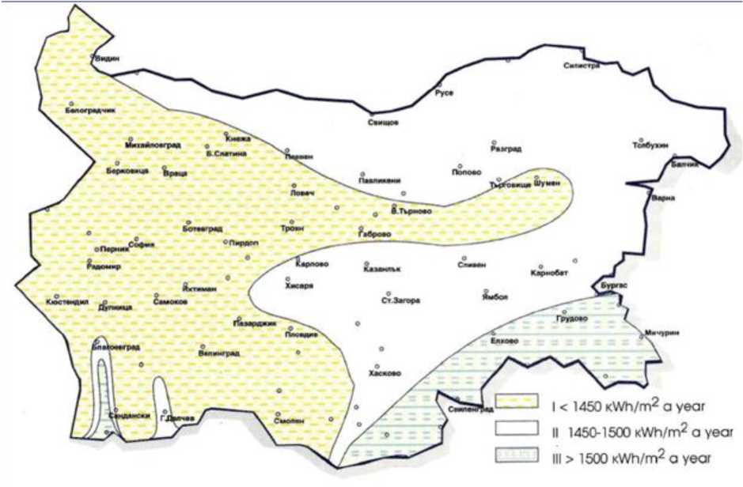
Източник: Проект на програма PHARE, BG9307-03-01-L001 Техническа и икономическа оценка на ВЕИ

При преминаването през атмосферата слънчевите лъчи губят значителна част от своята енергия. Стигайки до горните слоеве на атмосферата, част от слънчевата енергия се отразява обратно в космоса (около 10%). Друга част от слънчевата енергия (от порядъка на 30%) се задържа в нея, нагрявайки горните слоеве на атмосферата. Главна причина за това са поглъщането от водните пари в инфрачервената част на спектъра, озоновото поглъщане в ултравиолетовата част на спектъра и разсейването (отраженията) от твърдите частици във въздуха. Степента на влияние на земната атмосфера се дефинира като „Въздушна маса“. Въздушната маса се измерва с разстоянието, изминато от слънчевите лъчи в атмосферата, спрямо минималното разстояние в зенита. За удобство това минимално разстояние се закръглява на 1000 W/m² и се нарича 1.0 АМ. За по-голяма яснота може да се приеме, че имаме въздушна маса 1.0 AM тогава, когато в ясен слънчев ден на екватора 1 m2 хоризонтална повърхност се облъчва със слънчева радиация с мощност от 1000 W.
Според принципа на усвояване на слънчевата енергия и технологичното развитие, съществуват два основни метода за оползотворяване - пасивен и активен.
ПАСИВЕН МЕТОД - „Управление“ на слънчевата енергия без прилагане на енергопреобразуващи съоръжения. Пасивният метод за оползотворяване на слънчевата енергия се отнася към определени строително-технически, конструктивни, архитектурни и интериорни решения.
АКТИВЕН МЕТОД - 1. Осветление; 2. Топлинна енергия; 3. Охлаждане; 4. Ел. енергия.
Фотоволтаичната технология за производство на електрическа енергия от слънчевата радиация води до 40-процентов растеж на пазара в глобален аспект и е на път да се превърне в един от най-значителните икономически отрасли.
При проектиране и изграждане на фотоволтаична инсталация за производство и продажба на електрическа енергия, рискът е премерен. Слънчевата радиация съществува независимо от нашите действия или намерения от една страна, от друга не е възможно да се изчисли с точност до 1% какво ще бъде слънцегреенето през следващите 5 или 10 години. Но могат да се предвидят отклоненията му с точност 10 до 12%, което е напълно приемливо и достоверно при проектиране на една фотоволтаична инсталация.
Техническият живот дава физическия живот на оборудването, който съгласно данните на фирми доставчици за фотоволтаичните системи е: при 10 годишна експлоатация ефективността им спада на 90%, а при 25 годишна експлоатация - на 80%. За останалите електронни уреди и кабелите физическият живот е 10 години, за носещите конструкции е 25 години. Икономическият живот представлява периодът, в който проектът носи печалба, заложена в предложението за инвестиране.
Оползотворяването на потенциала на ресурса от възобновяема енергия позволява намаляване зависимостта от конвенционални енергийни ресурси и външни доставки, а също и до оптимизиране на общинските разходи. Това позволява пренасочване на ресурси за решаване на обществено значими проблеми. Освен икономически ползи, подобна инвестиция ще има и значителен социален ефект. Изграждането на мощности за добив на енергия от слънчевата енергия, позволява максимално ефективното използване на сградите общинска собственост през всички месеци от годината, което подобрява достъпа на населението до културни, социални и административни услуги.
Слънчевото отопление е конкурентно в сравнение с нагряването на вода чрез електричество. Енергийното потребление в бита и услугите може да бъде значително намалено чрез разширено използване на ВЕИ, предимно слънчева енергия, както в ремонтирани, така и в новопостроени сгради. Слънчеви термични системи за топла вода на обществени обекти, както и на стопански обекти могат да намерят широко приложение.
Най-достъпни и икономически ефективни са технологиите за преобразуване на слънчевата енергия в топлина, включващи т.нар. слънчеви колектори. Предимствата на слънчевите термични инсталации се заключват в следното:
- произвежда се екологична топлинна енергия;
- икономисват се конвенционални горива и енергии;
- могат да се използват в райони, в които доставките на енергии и горива са затруднени.
Интерес от гледна точка на икономическата ефективност при използване на слънчевите инсталации представлява периодът късна пролет - лято - ранна есен, когато основните фактори, определящи сумарната слънчева радиация в България, са най- благоприятни. Основният поток на сумарната слънчева радиация е в часовете около пладне, като повече от 70% от притока на слънчева енергия е в интервала от 9 до 15 часа. За този период може да се приеме осреднена стойност на слънчевото греене около 1 080 h, среден ресурс на слънчевата радиация - 1 230 kWh/m²
Резултатите от направените изчисления показват следното: независимо че общината не попада териториално в най-благоприятната зона на слънчево греене, изграждането на такъв тип инсталации е икономически ефективно и е напълно постижимо за реализиране както в краткосрочен, така и в дългосрочен период. Производството на електрическа енергия от слънчеви фотоволтаични системи за България е ограничено поради все още високите капиталови разходи на този вид системи. Резултатите показват още, че от един квадратен метър слънчеви колектори ще се получава 630 kWh топлина за периода от 1 април до 30 септември. Необходимата инвестиция за това е 1,36 лв./kWh. Простият срок на откупуване е: при база природен газ - 14 години, при база дизелово гориво - 6,4 г., при база електроенергия - 7,5 г. Това прави слънчевите фотоволтаични системи силно зависими от преференциални условия и от тази гледна точка инвестиционният интерес към тях в последните години значително нарасна. За постигането на националната индикативна цел - 11% дял на електрическата енергия произведена от ВЕИ в брутното вътрешно потребление на страната, ФЕЦ ще имат все по- голямо значение.
При създадената правна среда и стимули, въвеждането на фотоволтаичните системи може да бъде разделено на две основни направления:
- изграждане на фотоволтаични (ФВ) системи до 100 kW за задоволяване нуждите от електроенергия на сгради и стопански обекти;
- изграждане на ФВ системи за производство, присъединяване и продажба на електроенергия за електроенергийната система на страната.
Достъпният потенциал на слънчевата енергия се определя след отчитането на редица основни фактори:
- неравномерно разпределение на енергийните ресурси на слънчевата енергия през отделните сезони на годината;
- физикогеографски особености на територията;
- ограничения при строителството и експлоатацията на слънчевите системи в специфични територии, като природни резервати, военни обекти и др.
На Карта 3 е представена годишната сума на слънчевата радиация в България при оптимален наклон на фотоволтаичните модули.
Използването на слънчевата енергия за производството на електрическа се извършва в обособени за целта терени. Поради спецификата на технологичния процес на производство на електроенергия от фотоволтаици се дава възможност за инсталиране на фотоволтаичните панели във вече построени или новостроящи се сгради. Това са фотоволтаични системи, вградени в обвивката на сградата и стандартни фотоволтаични панели, монтирани върху съществуващи сгради.
Сградите общинска собственост, основно сградите на училищата и детските градини, са удобни за разполагане на фотоволтаични инсталации за производство на електроенергия, защото в болшинството от случаите са разположени върху терени (училищни дворове и дворове на детски градини) където няма високи засенчващи сгради и в близост има изградени и функциониращи трафопостове.

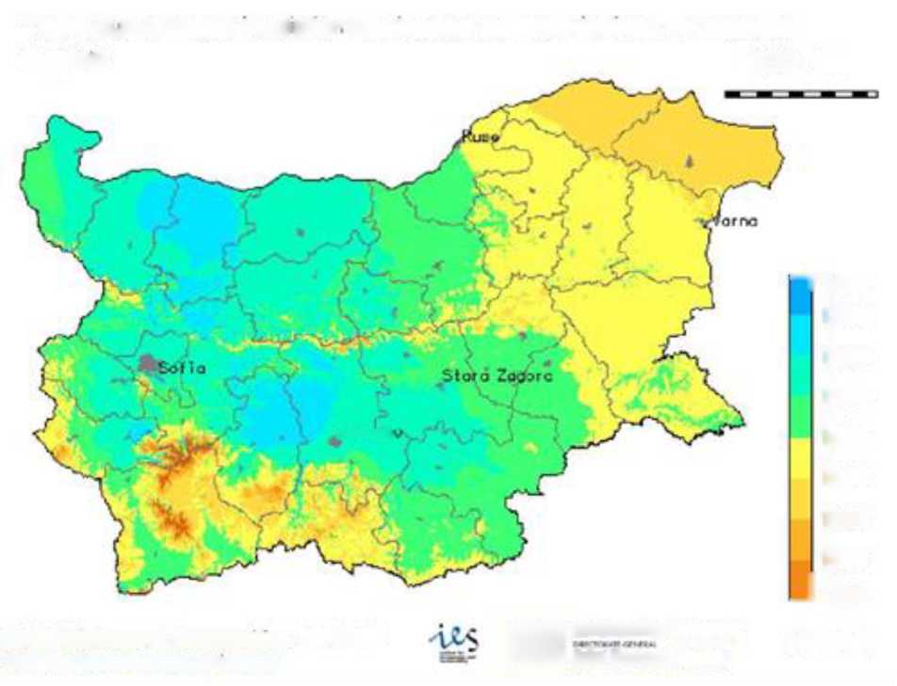
Карта 3. Годишна сума на слънчевата радиация при оптимално наклонени фотоволтаични модули на територията на Република България

Yearly sum of global irrad atior received by optimally-inclined PV modules

Sulgana 100 km
Plovdl
PVGIS ©Euiupem Cocrwiunities. 2001-2007 htt p :/A e.ji c.eceu iu pa. ui .’pvqi s/
H Ft ROM AN COMMSSION
Joint Research Centre
~I 1300
¹ 1350
1400
1450
1500
1550
1600
_{и} 1650
H 1700
[<Wb/m2]
Източник: Практическо използване на слънчевата радиация в България, EUROPEAN COMMISION DG- TREN, EC INCO - COPERNICUS Program, „Demo Solar East-West“ Project № 4051/98, http://re.jrc.ec. europa. eu/pvgis

Вятърна енергия
В страната има известни възможности за използване енергията на ветровете. Ефективното производство на електричество от вятърна енергия зависи предимно от географските и климатичните дадености на района. Средногодишна скорост на вятъра над 6 м/сек е границата за икономическа целесъобразност на проектите за вятърна енергия. Развитието на технологиите през последните години дава възможност да се използват мощности при скорости на вятъра 3-3.5 м/сек. Средногодишната скорост на вятъра не е единствената представителна величина за оценката на вятъра като източник на енергия. За да се направят изводи за енергийните качества на вятъра, е необходимо да се направи анализ и на плътността на въздуха, и на турбулентността в много точки от страната на височина 10 м над терена. Плътността за България е представена на Карта 4, като потенциалът на общината е сравнително слаб с малки стойности.
Карта 4. Теоретичен ветрови потенциал на височина 80 m
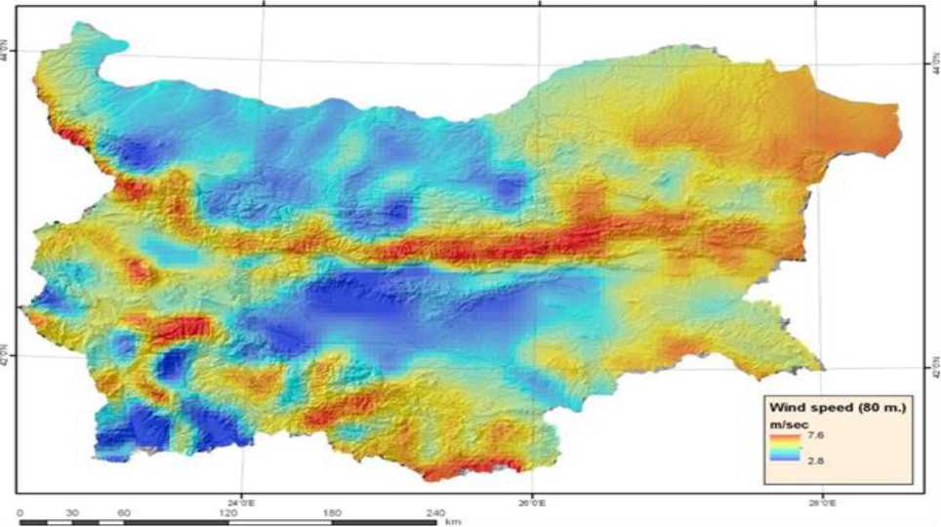
Източник: Проект „EnviroGrids“, FP7, 2012

В последните години производството на ветрогенератори в света е с височини на мачтата над 40 м. Мегаватовите вятърни турбини се инсталират на височина над 80 м. над терена. Никоя институция в България към момента не разполага с актуални данни за плътността и турбулентността на въздушните потоци на височини над 10 м. над земната повърхност. Ето защо данните, които има към момента, не дават възможност да се направи избор на конкретни площадки за вятърни електроцентрали на територията на страната. Бъдещите инвеститори в централи с вятърна енергия предварително трябва да вложат средства за проучване на потенциалните площадки. Редица фирми в България вече разполагат с апаратура и методика за извършване на оценка за това дали дадена площадка е подходяща за изграждане на вятърна електроцентрала. Ветроенергийният потенциал на България не е голям. Зоните, където е най-удачно разработването на подобни проекти в България, са само някои райони в планинските области и северното черноморско крайбрежие.
В рамките на проект „EnviroGrids“ е изчислен потенциала на енергията от слънцето и вятъра на територията на Република България. След направените изчисления и анализи резултатите за възможностите за оползотворяване на енергийния потенциал на вятъра са показани на Карта 5.
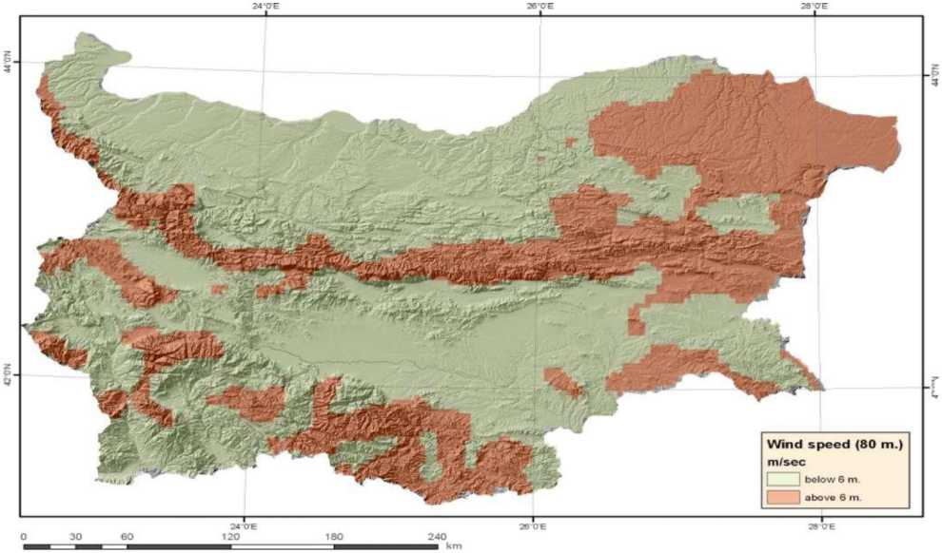
Карта 5. Годишна средна скорост на вятъра на 6 m/s.
Източник: Проект „EnviroGrids“, FP7, 2012
42 0N
На територията на България са обособени три зони с различен ветрови потенциал, но само две от зоните представляват интерес за индустриално преобразуване на вятърната енергия в електроенергия.
Зона А - зона на малко мащабната ветроенергетика. Включва Дунавската равнина и Тракия, долините на реките Струма и Места и високите полета на Западна България. Ветровият ресурс на височина 10 m е по-малко от 100 W/m². Средногодишната продължителност на интервала от скорости 5-25 m/s е 900 часа, което е около 10% от часовете в годината.
Зона В - зона на средно мащабната ветроенергетика. Включва Черноморското крайбрежие и Добруджанското плато, тънка ивица по брега на р. Дунав и местата в планините с надморска височина до 1 000 m, където плътността на енергийния поток е от 100 до 200 W/m². Средногодишната продължителност на интервала от скорости 5-25 m/s е 4 000 часа, което е около 45% от часовете в годината.
Зона С - зона на голямата ветроенергетика. Включва откритите планински била и върхове с надморска височина над 1 000 m, а също така и вдадените в морето части от сушата (нос Калиакра и нос Емине), където средногодишната плътност на ветровия поток превишава 200 W/m². Средногодишната продължителност на интервала от скорости 5-25 m/s достига 6 600 часа, което е 75% от часовете в годината.
Карта 6. Енергиен потенциал на вятъра
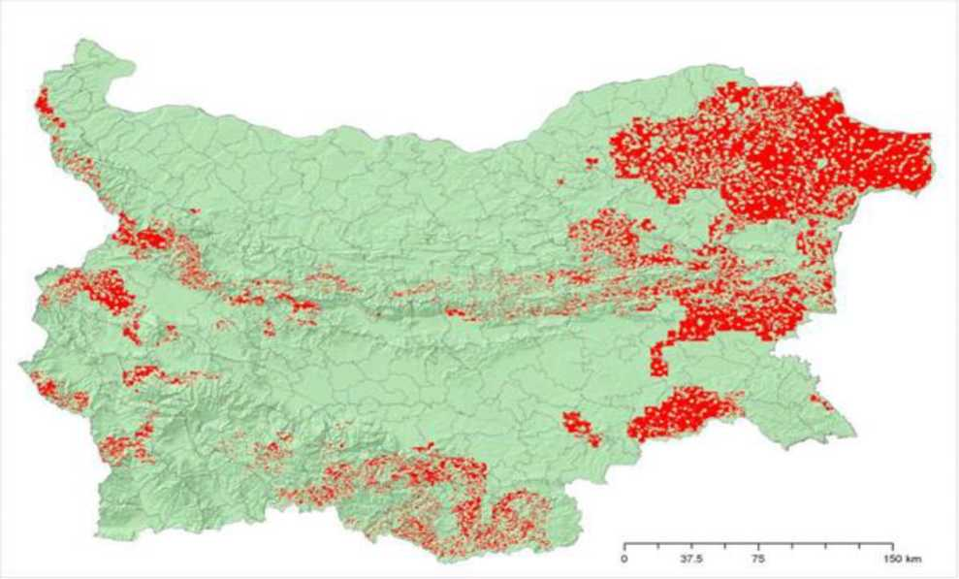
Източник: Проект „EnviroGrids“, FP7, 2012

По-голямата част от територията на България попада в зони А и В. На Карта 6 е представена територията на страната, където са обозначени подходящите места за изграждане на електрически централи за производство на енергия от вятъра.
От картата се вижда, че община Якоруда е със силен ветроенергиен потенциал в страната - част от територията й попада в зона Б.

Енергия от водни източници
През територията на община Якоруда преминават множество реки и дерета със силно изразен сезонен отток. Анализът на хидроенергийния потенциал на тези водоизточници към момента също не предполага практическото му използване.
МВЕЦ „Якоруда“ се намира в местността ,,Чесна“, поземлен имот №161007 в кв. 33, в землището на гр. Якоруда, Община Якоруда. Достъпът до МВЕЦ-а е осигурен по съществуващ горски път. Мощността на съоръжението е 310 KW. МВЕЦ „Якоруда“ има следните характеристики:
- Напорен водопровод - изграден от метални тръби с Ф 273-325 мм и дължина 4 800 м;
- Генератор тип асинхронен - 1 бр.;
- Режим на работа - непрекъснат работен процес на автоматичен режим;
- Ел. захранването е 20 Kv, като има една хидро група - 310 кW;
- Централата работи като основна на товар в зависимост от наличното количество вода.

Геотермални източници
Ресурсите на геотермална вода могат да бъдат класифицирани според своята температура и област на приложение, както следва:
- Ниско потенциални източници на геотермална вода (с температура от 10°С до 100°С) - използват се за отопление, оранжерийно производство, индустриални процеси и за балнеолечебни процедури. Приложима навсякъде технология са земно свързаните термопомпи, които използват подпочвени води с малка дълбочина. Средно разходът на електроенергия за помпите спрямо получаваната полезна топлина е 1 към 4,8, което означава, че ако консумираната мощност е 1 кВт, то отоплителната мощност е 4,8 кВт.
- Източници на геотермална вода със „средна температура“ - към този клас се причисляват находищата на подпочвени води под налягане с температура между 90°С - 180°С. Могат да се използват за производството на електрическа енергия, чрез пряко освобождаване на пара, която да задвижи турбина, или ако температурата е под 140°С се използва така наречената бивалентна схема с вторичен органичен флуид.
- Източници на геотермална вода с „висока температура“ - в този случай се използват находища на суха или наситена пара с температура между 200°С - 350°С за производство на електрическа енергия.
На територията на община Якоруда има едно находище на термални води, което според класификацията се определя като ниско потенциален източник на геотермална вода. Изворът се намира в землището на гр. Якоруда, в местността „Баните“, и има местно значение. Дебитът му е 32 л/сек, а температурата е 42°С.

Енергия от биомаса
От всички ВЕИ най-голям неизползван технически достъпен енергиен потенциал има биомасата, като от нея може да се произвежда топлина, електричество или транспортно гориво. Тя е ключов възобновяем ресурс в световен мащаб. За целта е целесъобразно да се използва потенциала на отпадъци от селското и горско стопанство, на битови отпадъци и малоценна дървесина, ненамерила приложение и отпаднала без да се използва. Обобщени данни за потенциала и приложението на източниците на биомаса в България са дадени в Националната дългосрочна програма за насърчаване използването на биомасата за периода 2008-2020 г.
Таблица 10. Потенциал на биомаса в България
Вид отпадък | Потенциал
Вид отпадък | Общ | Неизползван
Вид отпадък | ktoe | ktoe | %
Дървесина | 1 110 | 510 | 46
Отпадъци от индустрията | 77 | 23 | 30
Селскостопански растителни отпадъци | 1 000 | 1 000 | 100
Селскостопански животински отпадъци | 320 | 320 | 100
Сметищен газ | 68 | 68 | 100
Рапицово масло и отпадни мазнини | 117 | 117 | 100
Общо | 2 692 | 2 038 | 76
Източник: Националната дългосрочна програма за насърчаване използването на биомасата за периода 2008-2020 г.
Технологиите за биомаса използват възобновяеми ресурси за произвеждане на цяла гама от различни видове продукти, свързани с енергията, включително електричество, течни, твърди и газообразни горива, химикали и други материали. Дървесината, най- големият източник на биоенергия, се е използвала хиляди години за производство на топлина. Има много видове биомаса, които могат да бъдат използвани за производството на горива, химикали и енергия. Това са дървесина, растения, остатъци от селското стопанство и лесовъдството, както и органичните компоненти на битови и индустриални отпадъци. Биомасата може да бъде възстановявана чрез култивиране на енергийни реколти, като бързорастящи дървета и треви, наречени суровина за биомаса.
Енергийният потенциал на биомасата при директно потребление се предоставя почти на 100% на крайния потребител, тъй като липсват загубите при преобразуване, пренос и дистрибуция, характерни за други горива и енергии. Делът на биомасата в крайното енергийно потребление към момента е близък до дела на природния газ.
България притежава значителен потенциал на отпадна и малоценна биомаса, която сега не се оползотворява и може да се използва за енергийни цели. Използването на биомасата за производство на електроенергия отстъпва по икономически показатели на вносните и евтините местни въглища, ядрената и водната енергия.
Органичната материя с растителен и животински произход представлява важен енергиен ресурс, който може да се използва в общината.
По смисъла на § 1, т. 2 от допълнителните разпоредби на ЗУО „Биоотпадъци“ са биоразградими отпадъци от парковете и градините, хранителни и кухненски отпадъци от домакинствата, ресторантите, заведенията за обществено хранене и търговските обекти, както и подобни отпадъци от предприятията на хранително-вкусовата промишленост.
Друг източник на енергия на територията на община Якоруда е биомасата, която включва дървесина, отпадъци от земеделските култури или специално отглеждани енергийни култури, отпадъци от животновъдството и др.

Горски територии
Горският фонд на територията на община Якоруда е 219 045 дка, или 64,6% от територията на общината. Основните горскостопански дейности, които се развиват в горските територии са: дърводобив, възобновяване и залесяване, реконструкция на слабопродуктивни гори. На територията на общината функционират над 40 предприятия с основна дейност дърводобив и дървопреработване. Произвеждат се дървени строителни материали, мебели, хартия и хартиени изделия.
Дървесните отпадъци могат да се използват като суровина за производство на брикети, като по този начин ще се намали количеството на дърводобива за отопление на домакинствата.

Енергия от течно гориво
Течното гориво, като нафта и дизелово гориво е често използван енергиен ресурс. Използва се най-често като заместител на електроенергията, където отоплителните устройства са остарели и не са предприети мерки за енергийна ефективност. В по- голямата си част котлите за локално отопление на обществените сгради работят с нафта или твърди горива, горелките са неефективни, липсва измерителна апаратура и автоматизация.
Бензинът е най-често използваното течно гориво за автомобилните двигатели.
В европейска директива, която има за цел да увеличи използването на биогорива в страните от общността, е предвидено всички страни членки да увеличат използването на биогоривата.
За разлика от други възобновяеми източници на енергия, биомасата може да се превръща директно в течни горива за транспортните ни нужди. Двата най-разпространени вида биогорива са биодизелът и биоетанолът.
- Използване на мерки, заложени в НПДЕВИ
Мерките и дейностите в Общинската програма се определят от целите и приоритетите на общината за устойчиво енергийно развитие.
Изборът на подходящите мерки, дейности и последващи проекти е от особено значение за успеха и ефективността на енергийната политика на Община Якоруда. При избора са взети предвид:
- Достъпност на избраните мерки и дейности;
- Ниво на точност при определяне на необходимите инвестиции;
- Проследяване на резултатите;
- Контрол на вложените средства.
- Административни и финансово-технически мерки
При избора на дейности и мерки е необходимо да бъдат взети предвид достъпността на избраните мерки и дейности, нивото на точността при определяне на необходимите инвестиции, проследяване на резултатите, контролиране на средствата. За насърчаване използването на ВЕИ на територията на община Якоруда са подходящи следните административни и финансово-технически мерки:
Таблица 11. Стратегически цели, мерки за постигането им, очаквани резултати
№ | МЯРКА | ОЧАКВАН РЕЗУЛТАТ
СТРАТЕГИЧЕСКА ЦЕЛ № 1 Оползотворяване на местния потенциал от възобновяеми енергийни източници с оглед устойчиво и екологосъобразно социално- икономическо развитие
1 | Оценка за наличния и прогнозния потенциал на ВЕИ на територията на общината | - Актуална и реална оценка, достъпна база данни за всички заинтересовани лица;  - Разработване на проекти;  - План за увеличаване на дела на произведената енергия от ВЕИ;  - Намаляване на разходите за енергия в общинския сектор;  - Инсталирана мощност и производство на енергия;  - Подобряване на микроклимата в сградите;  - Реализация на ВЕИ проекти и увеличен дял на произведената енергия от ВЕИ;  - Изграден инструментариум за мониторинг и контрол на енергопотреблението.
2 | Енергийна независимост на Община Якоруда, чрез прилагане на местни ВЕИ | - Намалени вредни емисии;  - Намаляване на въглеродни емисии, генерирани от общинския сектор;  - Намалени разходи на общинската администрация за електричество и поддръжка на системата за улично осветление;  - Намаляване на парниковите газове;  - Повишаване на сигурността на гражданите през тъмната част от денонощието.
3 | Финансиране на Община Якоруда при прилагане на местни ВЕИ | - Поддържан актуален план за необходимите средства за реализация на ВЕИ проекти;  - Поддържан актуален план за съфинансиране проекти за ВЕИ;  - Подготовка на документи за кандидатстване за финансиране на проекти;  - Нови инсталирани ВЕИ мощности;  - Увеличен дял на произведената енергия от ВЕИ.

№ | МЯРКА | ОЧАКВАН РЕЗУЛТАТ
П | ремахване на административните и инфо | СТРАТЕГИЧЕСКА ЦЕЛ № 2 рмационни бариери пред развитието на ВЕИ и създаване на стимули за частни инициативи
1 | Облекчаване на административните бариери при използване на ВЕИ от домакинствата в общината | - Улесняване на инвестиционния процес;  - Повишаване на сигурността на доставката на енергия;  - Повишаване на дела на ВЕИ в крайното потребление на енергия;  - Спестяване на средства;  - Повишена цена на имотите;  - Засилена гражданска ангажираност.
2 | Информационна осигуреност относно ВЕИ в общината | - Привличане на инвеститори;  - Повишаване нивото на информираност сред гражданите и бизнеса по отношение, използването на ВЕИ;  - База данни с ВЕИ съоръжения;  - Повишен интерес сред бизнеса към инвестициите в зелената икономика.

- Източници и схеми на финансиране
- Подход „отгоре-надолу“
- Подход „отдолу-нагоре“
Основните източници на финансиране на Общинската краткосрочна програма 2020-2022 г. за използването на енергията от възобновяеми източници и биогорива са:
- Държавни субсидии - републикански бюджет;
- Общински бюджет;
- Собствени средства на заинтересованите лица;
- Договори с гарантиран резултат;
- Публично-частно партньорство;
- Финансови схеми по национални и европейски програми;
- Кредити с грантове по специализираните кредитни линии.
- Проекти
Таблица 12. Предстоящи проекти
№ | Наименование | Бюджет (хил. лв.) | Отговорна/ Партньорск а структура | Източник на финансиране | Очаквани резултати | Статус на проекта | Година на реализация
 |  |  |  |  |  |  | 23 | 24 | 25
1 | Енергийни обследвания на всички сгради общинска собственост с цел предприемане на необходимите мерки за повишаване на техния енергиен клас. | 60 | Община Якоруда | Програма „Възобновяема енергия, енергийна ефективност, енергийна сигурност“ на ФМ на ЕИП  Национален план за възстановяване. ПСРС | Получаване на актуални данни за текущото състояние на сградния фонд – общинска собственост. | Идея | X | X | X
2 | Въвеждане на мерки за енергийна ефективност на всички сгради, общинска собственост | 500 | Община Якоруда | Програма „Възобновяема енергия, енергийна ефективност, енергийна сигурност“ на ФМ на ЕИП  Национален план за възстановяване. ПСРС | Повишаване на енергиен клас на сградния фонд-общинска собственост | Идея | X | X | X
3 | Проектиране и изграждане на ВЕИ в сгради общинска собственост | 20 | Община Якоруда | Програма „Възобновяема енергия, енергийна ефективност, енергийна сигурност“ на ФМ на ЕИП  Национален план за възстановяване. ПСРС | Проектирани и изградени ВЕИ в сгради общинска собственост | Идея | X | X | X
4 | Обучение по възобновяеми енергийни източници, енергийна ефективност и енергиен мениджмънт | 60 | Община Якоруда | Програма „Възобновяема енергия, енергийна ефективност, енергийна сигурност“ на ФМ на ЕИП Национален план за възстановяване. ПСРС | 10 бр. обучени служители на ОбА Якоруда по ВЕИ, ЕЕ и енергиен мениджмънт | Идея |  | X | X

- Наблюдение и оценка от реализирани проекти
Наблюдението и отчитането на Общинската краткосрочна програма 2023-2025 г. за използването на енергията от възобновяеми източници и биогорива се извършва от Общински съвет Якоруда, който определя достигнатите нива на потребление на енергия от възобновяеми източници на територията на общината, вследствие изпълнението на програмата, пред Областния управител и Изпълнителния директор на АУЕР.
За успешния мониторинг на програмите е планирано да се прави периодична оценка на постигнатите резултати, като се съпоставят вложените финансови средства и постигнатите резултати, което служи като основа за определяне реализацията на проектите.
Нормативно е установено изискването за предоставяне на информация за изпълнението на общинските програми за насърчаване използването на енергия от възобновяеми източници (чл.8, ал.2 от Наредба № РД-16-558 от 08.05.2012 г.).
Основните индикатори за определяне на успеха са:
- постигане на предварително заложените цели;
- степен на въздействие на Общинската краткосрочна програма 2023-2025 г. за използването на енергията от възобновяеми източници и биогорива върху други сфери на планиране в община Якоруда.
- Заключение
Изготвянето и изпълнението на Общинската краткосрочна програма за насърчаване на използването на ВЕИ и биогорива на Община Якоруда е важен инструмент за прилагане на местно ниво на държавната енергийна и екологична политики. Програмата за насърчаване използването на енергията от възобновяеми източници на територията на общината е в пряка връзка с плана по енергийна ефективност.
Изпълнението на настоящата програма ще доведе до:
- Институционална координация при решаване на проблемите по насърчаване използването на възобновяеми източници;
- Балансиране на икономическите, екологичните и социални аспекти при усвояване потенциала на енергията от възобновяеми източници;
- Подобряване административния капацитет и информираността на населението и изграждане на общинска информационна система в общината за използването на енергията от ВИ.
При изпълнението на програмата и разработването на проекти особено внимание ще се обърне на сградите, оборудването на основните енергопреобразуващи съоръжения, подмяната на използваната енергия с енергия от ВИ. Програмата има отворен характер и в срока на действие до 2029 г. ще се усъвършенства, допълва и променя в зависимост от нормативните изисквания, новопостъпилите данни, инвестиционни намерения и финансови възможности за реализация на нови мерки, проекти и дейности.

Настоящата програма е приета с Решение № 50/Протокол № ОбС -04/10.04.2023 г.

